
Турфирма "Компания Пилигрим"

171573, Тверская область, город Калязин, улица Коминтерна, дом 75.
E-mail: piligrimcompany@mail.ru http://www. piligrimcompany.ru
факс.8(48249)2-04-00:Т.8(48249)2-04-00; моб. 8-964-163-04-00
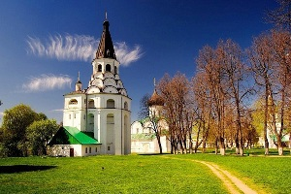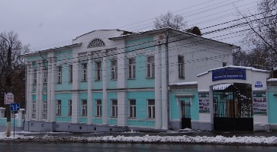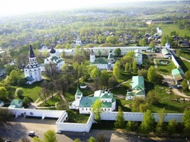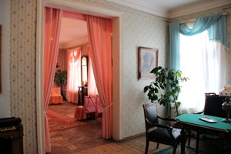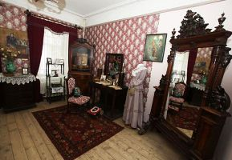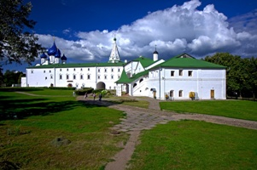

08.00-10.30 Отправление из Калязина
11.00 -13.30 Музей-заповедник «Александровская слобода» В экскурсионный маршрут входит знакомство с архитектурным ансамблем и уникальной историей царского кремля Ивана Грозного. Всем приезжим туристам предлагается пройти интерактивную игру «Выбор невесты». Красивейшая легенда о средневековых смотринах русских красавиц, проходивших в Слободе пять веков назад, оживает в исполнении самих туристов, переодетых в стилизованные костюмы.
14.00-15.00 Посещение Музея-усадьбы купца Первушина. Городская усадьба Первушина в городе Александрове является одним из лучших памятников гражданской архитектуры в стиле неоклассицизма начала XX века. Это музей, отображающий быт провинциального купечества конца 19 начала 20 века. Интересные экспонаты, потрясающе красивая старинная мебель, купеческие одежды и шитье – все это и многое другое не оставит Вас без впечатлений и окунет во времена купца Первушина.
15.00-16.00 «Чертоги подземного царства» Это невероятной красоты пещера, где выставлены искусственные и натуральные камни. Дух захватывает от выставленных материалов и всей атмосферы пещеры. В «Чертогах подземного царства» выставлены настоящие творения природы: гранат, чароит, малахит, нефрит, яшма, агат; драгоценные камни – сапфир, алмаз, рубин, лунный камень и другие. А так же искусственные камни, разработки наших ученых, которые были получены путем перекристаллизации при высоких температурах и давлениях. На всю эту красоту нужно посмотреть своими глазами!
16.30 Отправление в Калязин
18.30 Прибытие в Калязин
Стоимость программы:
 | 45шк.+3 сопр. | 32 шк.+2 сопр. | 18 чел.+1сопр.
При оформлении входных билетов по Пушкинской карте | 1400 руб./шк. | 1600 руб./шк. | 2000 руб./шк.
Без Пушкинской карты | 2350 руб./шк. | 2500 руб./шк. | 2900 руб./шк.

В стоимость путёвки включено: Согласование с ГИБДД, оформление всех документов, проезд комфортабельным автобусом, сопровождение групповодом «Компании Пилигрим», работа экскурсовода, стоимость входных билетов по программе.

